Happy Mother’s Day
Στο πλαίσιο του Πολιτιστικού Προγράμματος Αγγλικών, οι μικροί μαθητές της Α΄ και Β΄ Τάξης του 15^{ου} Δημοτικού Σχολείου Κατερίνης, συνεργάστηκαν για τη δημιουργία καρτούλας για τη γιορτή της Μητέρας.
ΧΡΟΝΙΑ ΠΟΛΛΑ ΜΑΝΟΥΛΕΣ
Δέσποινα Σημαδοπούλου, Αγγλικών

Α
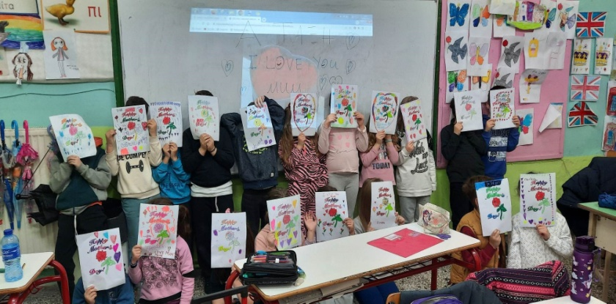
B1
